商品部发【2025】02号 签发人：谭莉杨

关于医院门店找药任务下达的通知

各门店及店长：

为了更加丰富公司的品种，现对医院门店找药需求做以下要求:

1. 医院门店每周需提交新品无ID的品种，直接发图片，到钉钉群：门店找药店长群/医院品种找药群；

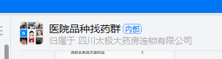

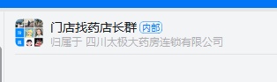

1. 医院门店新品找药每周任务：按照门店店型，每周提交新品数量不得少于任务数量（具体数量见附件1）；
2. 由品管员负责汇总每周医院门店上报找药需求的完成情况并做通报，提醒门店积极上报新品；
3. 针对医院门店找药任务考核说明：
4. 任务下达的第1个月只做找药完成情况通报；
5. 从第二个月开始，每月挂零的门店店长将扣除20个积分，片区内门店每月完成率低于50%的门店，将扣片长绩效分0.5分/店。

3）连续3个月完成新品上报任务的门店，品类部将给门店店长准备精美礼品一份，并奖励30个积分。

请各门店积极上报新品，丰富公司的品种，提升公司竞争力。

本通知自发文之日起执行，门店有任何疑问可咨询品类管理部。

附件1：医院门店每月找药任务明细表

品类管理部

二零二五年七月二十一日